**RESTAURAÇÃO DE BANCO DE DADOS**

1. O processo de restauração de banco de dados é aplicado para situações onde o banco cujo backup não possui índice:

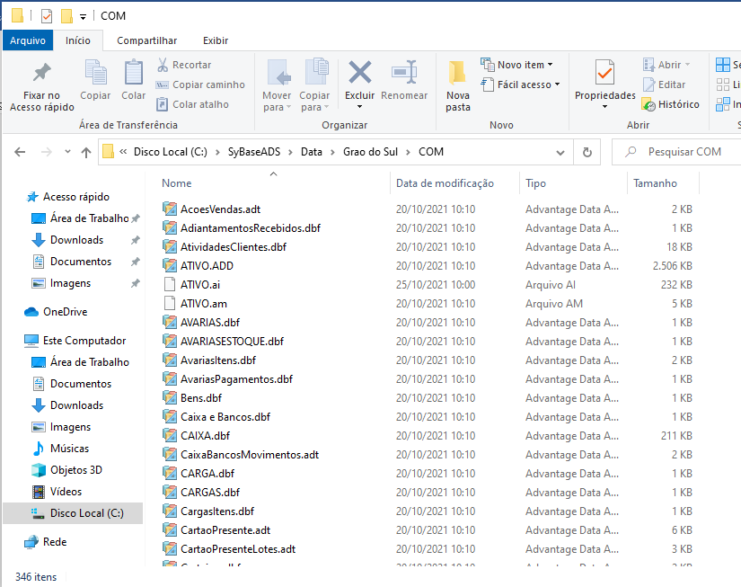

1. Para isso, será utilizado o Architect para o processo de restauração.

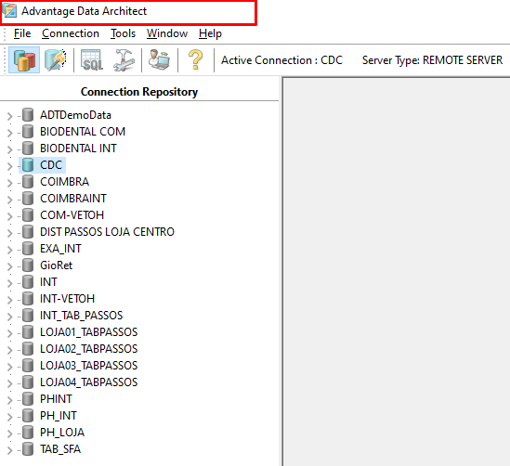

1. Acessar (Com o botão direito do mouse) um banco de dados qualquer do Architect (Deve estar conectado) e ir na opção restaurar (Restore...):

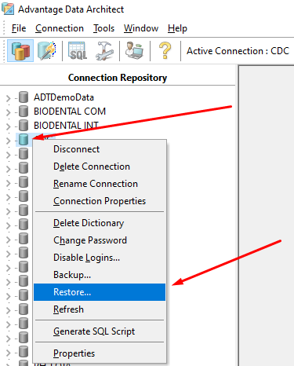

1. Especificar o caminho de origem (Source) ao qual encontra-se o banco a ser restaurado e o caminho de destino (Destination) onde o novo banco de dados já restaurado irá ficar. Obs.: É necessário que já tenha criado previamente uma pasta que receberá o banco restaurado.

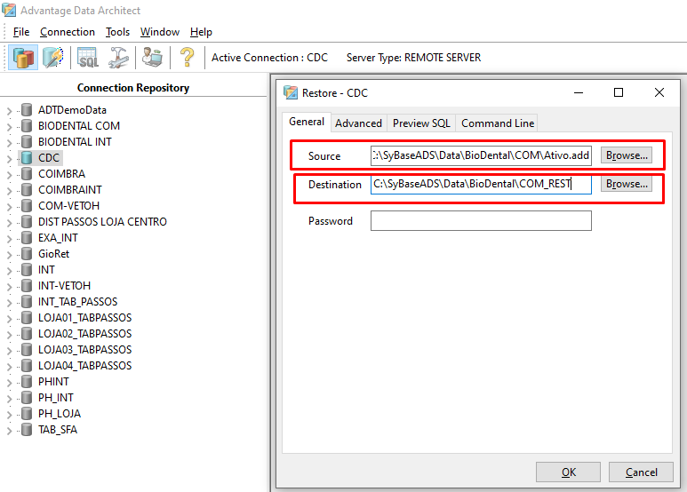

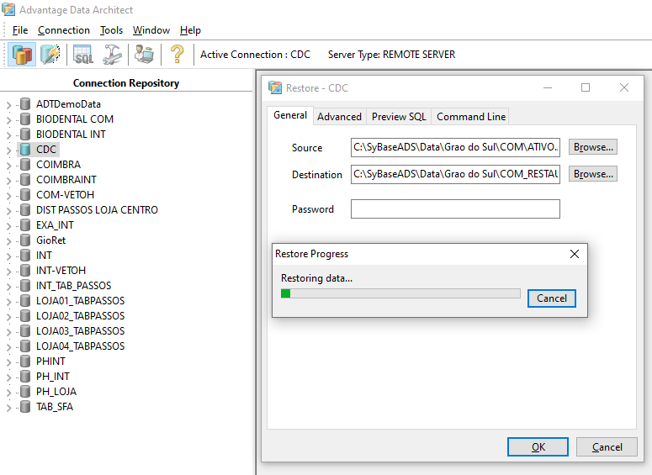

1. Após a restauração o banco de dados encontra-se com suas tabelas e índices na pasta criada conforme imagem abaixo:

